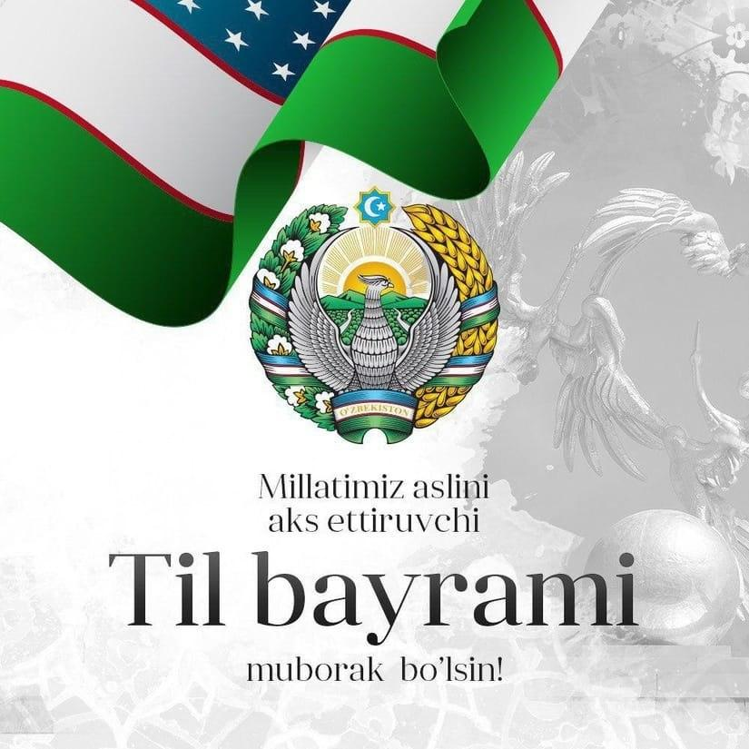
21 октябрь – Ўзбек тили байрами куни
Кафедра мудири профессори, т.ф.д. М.Х.Миррахимова табрик сўзи билан чиқдилар:
Ҳурматли ҳамкасблар, Сиз, азизларни жонажон юртимизда кенг нишонланаётган қутлуғ айём – Ўзбек тили байрами куни билан чин қалбимдан самимий муборакбод этаман.
Бирлашган Миллатлар Ташкилоти минбаридан мунтазам янграб келаётгани барчага ғурур-ифтихор бағишлаш билан бирга, дунёда ўзбек тилини ўрганишга интилаётган инсонлар сафини ҳам тобора кенгайтирмоқда.
Қадим туркий тилимизни илк бор илмий асосда тадқиқ этган буюк аллома Маҳмуд Кошғарийнинг: “Эрдам боши тилдур”, яъни “Барча эзгуликлар тилдан бошланур”, деган сўзларида теран ҳақиқат мужассам. Дарҳақиқат, одамзот қалбидаги жамики олижаноб фазилатлар она тилининг бетакрор мўъжизаси, сеҳри ва жозибаси билан камолга етади.
Халқимиз тафаккурининг тиниқ кўзгуси бўлган бу бебаҳо хазинани асраб-авайлаш ва ривожлантириш бугунги кундаги энг шарафли вазифаларимиздан биридир.
Улуғ мутафаккир Мир Алишер Навоий бобомизнинг: “Тилга эътибор – элга эътибор”, деган доно ўгитларига амал қилган ҳолда, юртимизда тил масаласида олиб борилаётган давлат сиёсати инсон қадрини улуғлашга қаратилган туб ислоҳотларимизга ҳар томонлама уйғун ва ҳамоҳангдир.
Сўнгги йилларда мамлакатимизда ўзбек тилини ривожлантириш, унинг ҳаётимиздаги ўрни ва таъсирини ошириш борасида янги босқич бошланди, десак, айни ҳақиқат бўлади.
Хусусан, 21 октябрь – Ўзбек тили байрами куни деб белгилангани унутилмас, тарихий воқеага айланди. Давлат тилининг нуфузи ва мақомини юксалтиришга қаратилган фармон ва қарорлар, меъёрий ҳужжатлар қабул қилинди. Ушбу йўналишда 2020-2030 йилларга мўлжалланган концепция ва алоҳида дастур ҳаётга жорий этилмоқда.
Вазирлар Маҳкамаси таркибида Маънавият ва давлат тилини ривожлантириш масалалари департаментининг фаолияти йўлга қўйилди. Марказда ва жойларда давлат тилини ўргатиш курслари иш олиб бормоқда.
Қисқа вақт ичида беш жилдлик “Ўзбек тилининг изоҳли луғати”, ўндан ортиқ соҳага оид атамалар луғатлари, ўттиз жилдлик “Истиқлол даври ўзбек навоийшунослиги” тадқиқотлар мажмуаси яратилди.
Шу кунларда она тилимизда “Туркий адабиёт дурдоналари” номли юз жилдлик муҳташам тўплам нашрдан чиқаётгани, фаол ва истеъдодли ёшларимизнинг саъй-ҳаракатлари билан Интернет тармоғидаги ўзбекча маълумотлар электрон базаси бойитиб борилаётгани қувонарли ҳол, албатта.
Ўзбек мумтоз ва замонавий адабиётининг сара намуналари хорижий тилларга таржима қилиниб, чет эллик китобхонларнинг ҳам эътиборини қозонмоқда. Истеъдодли олим ва ижодкорларимиз қаламига мансуб илмий ва бадиий асарлар нуфузли халқаро мукофотларга сазовор бўлмоқда.
Хорижий давлатлар ўқувчилари ўртасида Ўзбек тили ва адабиёти халқаро олимпиадасини ўтказиш йўлга қўйилгани ҳам она тилимизни кенг тарғиб қилишга хизмат қилмоқда. Жаҳон тараққиёти ютуқлари ва қимматли манбаларни ўзбек тилига таржима қилиш орқали она тилимизни илм-фан ва инновациялар тили сифатида ривожлантириш учун мустаҳкам замин яратишимиз зарур.
Шу маънода, XX аср бошида яшаб ижод қилган, ўзбек, араб, форс, ҳинд, турк ва рус тилларидаги сўзларни ўз ичига олган бебаҳо луғат китобини яратган маърифатпарвар бобомиз Исҳоқхон Ибратнинг: “Бизнинг ёшлар албатта бошқа тилни билиш учун саъй-ҳаракат қилсинлар, лекин аввал ўз она тилини кўзларига тўтиё қилиб, эҳтиром кўрсатсинлар. Зеро, ўз тилига садоқат – бу Ватаний ишдир”, деган ҳикматли сўзлари биз учун муҳим дастуриламал, ҳаёт йўлимизни ёритадиган маёқ бўлиб хизмат қилиши керак. Фурсатдан фойдаланиб, миллий ўзлигимиз ва ғуруримиз тимсоли бўлган она тилимизни асраб-авайлаш ва ривожлантиришдек шарафли ишга муносиб ҳисса қўшиб келаётган барча фидойи хамкасбларимизга чин қалбдан миннатдорлик билдираман.
Сизларни яна бир бор Ўзбек тили байрами билан самимий қутлаб, барчангизга мустаҳкам саломатлик, оилангизга қут-барака, тинчлик ва омонлик тилайман. Она тилимизнинг сўнмас зиёси онгу тафаккуримиз, қалбларимизни ҳамиша ёритиб турсин!

21 oktyabr – O‘zbek tili bayrami kuni

Kafedra mudiri professori, t.f.d. M.X.Mirraximova tabrik so‘zi bilan chiqdilar:
Hurmatli hamkasblar, Siz, azizlarni jonajon yurtimizda keng nishonlanayotgan qutlug‘ ayyom – O‘zbek tili bayrami kuni bilan chin qalbimdan samimiy muborakbod etaman.
Birlashgan Millatlar Tashkiloti minbaridan muntazam yangrab kelayotgani barchaga g‘urur-iftixor bag‘ishlash bilan birga, dunyoda o‘zbek tilini o‘rganishga intilayotgan insonlar safini ham tobora kengaytirmoqda.
Qadim turkiy tilimizni ilk bor ilmiy asosda tadqiq etgan buyuk alloma Mahmud Koshg‘ariyning: “Erdam boshi tildur”, ya'ni “Barcha ezguliklar tildan boshlanur”, degan so‘zlarida teran haqiqat mujassam. Darhaqiqat, odamzot qalbidagi jamiki olijanob fazilatlar ona tilining betakror mo‘'jizasi, sehri va jozibasi bilan kamolga yetadi.
Xalqimiz tafakkurining tiniq ko‘zgusi bo‘lgan bu bebaho xazinani asrab-avaylash va rivojlantirish bugungi kundagi eng sharafli vazifalarimizdan biridir.
Ulug‘ mutafakkir Mir Alisher Navoiy bobomizning: “Tilga e'tibor – elga e'tibor”, degan dono o‘gitlariga amal qilgan holda, yurtimizda til masalasida olib borilayotgan davlat siyosati inson qadrini ulug‘lashga qaratilgan tub islohotlarimizga har tomonlama uyg‘un va hamohangdir.
So‘nggi yillarda mamlakatimizda o‘zbek tilini rivojlantirish, uning hayotimizdagi o‘rni va ta'sirini oshirish borasida yangi bosqich boshlandi, desak, ayni haqiqat bo‘ladi.
Xususan, 21 oktyabrь – O‘zbek tili bayrami kuni deb belgilangani unutilmas, tarixiy voqeaga aylandi. Davlat tilining nufuzi va maqomini yuksaltirishga qaratilgan farmon va qarorlar, me'yoriy hujjatlar qabul qilindi. Ushbu yo‘nalishda 2020-2030 yillarga mo‘ljallangan kontseptsiya va alohida dastur hayotga joriy etilmoqda.
Vazirlar Mahkamasi tarkibida Ma'naviyat va davlat tilini rivojlantirish masalalari departamentining faoliyati yo‘lga qo‘yildi. Markazda va joylarda davlat tilini o‘rgatish kurslari ish olib bormoqda.
Qisqa vaqt ichida besh jildlik “O‘zbek tilining izohli lug‘ati”, o‘ndan ortiq sohaga oid atamalar lug‘atlari, o‘ttiz jildlik “Istiqlol davri o‘zbek navoiyshunosligi” tadqiqotlar majmuasi yaratildi.
Shu kunlarda ona tilimizda “Turkiy adabiyot durdonalari” nomli yuz jildlik muhtasham to‘plam nashrdan chiqayotgani, faol va iste'dodli yoshlarimizning sa'y-harakatlari bilan Internet tarmog‘idagi o‘zbekcha ma'lumotlar elektron bazasi boyitib borilayotgani quvonarli hol, albatta.
O‘zbek mumtoz va zamonaviy adabiyotining sara namunalari xorijiy tillarga tarjima qilinib, chet ellik kitobxonlarning ham e'tiborini qozonmoqda. Iste'dodli olim va ijodkorlarimiz qalamiga mansub ilmiy va badiiy asarlar nufuzli xalqaro mukofotlarga sazovor bo‘lmoqda.
Jahon taraqqiyoti yutuqlari va qimmatli manbalarni o‘zbek tiliga tarjima qilish orqali ona tilimizni ilm-fan va innovatsiyalar tili sifatida rivojlantirish uchun mustahkam zamin yaratishimiz zarur.
Shu ma'noda, XX asr boshida yashab ijod qilgan, o‘zbek, arab, fors, hind, turk va rus tillaridagi so‘zlarni o‘z ichiga olgan bebaho lug‘at kitobini yaratgan ma'rifatparvar bobomiz Ishoqxon Ibratning: “Bizning yoshlar albatta boshqa tilni bilish uchun sa'y-harakat qilsinlar, lekin avval o‘z ona tilini ko‘zlariga to‘tiyo qilib, ehtirom ko‘rsatsinlar. Zero, o‘z tiliga sadoqat – bu Vataniy ishdir”, degan hikmatli so‘zlari biz uchun muhim dasturilamal, hayot yo‘limizni yoritadigan mayoq bo‘lib xizmat qilishi kerak. Fursatdan foydalanib, milliy o‘zligimiz va g‘ururimiz timsoli bo‘lgan ona tilimizni asrab-avaylash va rivojlantirishdek sharafli ishga munosib hissa qo‘shib kelayotgan barcha fidoyi xamkasblarimizga chin qalbdan minnatdorlik bildiraman.
Sizlarni yana bir bor O‘zbek tili bayrami bilan samimiy qutlab, barchangizga mustahkam salomatlik, oilangizga qut-baraka, tinchlik va omonlik tilayman. Ona tilimizning so‘nmas ziyosi ongu tafakkurimiz, qalblarimizni hamisha yoritib tursin!
O‘tkir RAHMAT
ONA TILIM
Dunyo evrilmoqda, tilim tarjimon,
Turfa jilvasini bayon aylar u.
Ba'zan to‘lib-toshar go‘yoki qozon,
Qog‘ozga tushadi har bitta tuyg‘u...

Kecha moziy bilan bo‘ylashdim teran,
Tarix quchog‘idan durlar tergali.
Ona tilim biyron so‘ylaydi, qarang,
Qo‘llab turgandayin olam pirlari.

Kul tegin bitigi toshni gullatdi,
Yo‘l-yo‘riq ko‘rsatar ul Bilga hoqon.
Qoshg‘ariy jamiki elni tillatdi,
Arsh qadar ko‘tardi Navoiy – sulton.

Bobur shevasidan yashnadi ro‘y-rost,
Mashrab ohangida junun nafasi.
Yana ne ulug‘lar ko‘tardilar dast
Bugun ajnabiyning kelar havasi.

Tilim, zulmlar ham o‘tdi boshingdan,
Xoinlaring senda so‘zladi ravon.
Yoqamni tutaman zo‘r bardoshingdan,
Yot tilga sig‘inar ba'zilar hamon.

Qo‘y tilim, ranjima, ularni kechir,
Xoinlar senimas, o‘zini sotgan.
Jon tilim, jonday xush suvingdan ichir,
Sen tug‘ilgan kundan tongimiz otgan.

Tobora yuksaklab borar bul quyosh,
Baralla jaranglar yuksak minbardan.
Bo‘g‘zim to‘lib borar, ko‘zlarimda yosh,
O‘zbegim tilida uchgan xabardan.

Sen shunday nurli bo‘l, ko‘kni quch mudom,
Doimo jarang soch dunga baralla.
Tonglari madhiyam bo‘lgin jonajon,
Kechalar bo‘l onam aytgan xush alla.

Sen borsanki, ruhim quchadi ko‘kni,
Sen borsanki, yashnab boradir dilim.
Bilmayman, ertaga men bormi, yo‘qmi,
Ammo sen mangusan, ey Ona tilim!
##################################################################

Head of the department professor, Ph.D. M.Kh. Mirrakhimova gave a congratulatory speech:
Dear colleagues, I sincerely congratulate you dear people on the day of the Uzbek language holiday, which is widely celebrated in our beloved country.
The fact that it is regularly heard from the pulpit of the United Nations is a source of pride for everyone, and the ranks of people who want to learn the Uzbek language in the world are expanding. There is deep truth in the words of Mahmud Koshgari, the great scientist who studied our ancient Turkic language for the first time on a scientific basis: "Erdam boshi tildur", i.e. "All virtues begin with the language". In fact, all the noble qualities in the human heart are perfected by the unique wonder, magic and charm of the mother tongue.
Preservation and development of this priceless treasure, which is a clear mirror of our people's thinking, is one of our most honorable tasks today.
Following the wise teachings of the great thinker Mir Alisher Navoi: "Attention to the language is attention to the hand", the state policy on the issue of language in our country is in full harmony and harmony with our fundamental reforms aimed at glorifying human dignity.
It would be true to say that in recent years, a new stage has begun in the development of the Uzbek language in our country, increasing its role and influence in our lives.
In particular, October 21 - the day of the Uzbek language holiday - became an unforgettable, historical event. Decrees and decisions aimed at increasing the prestige and status of the state language, regulatory documents were adopted. In this direction, a concept and a separate program for 2020-2030 are being implemented.
Within the Cabinet of Ministers, the Department of Spirituality and Development of the State Language has been launched. State language training courses are running in the center and in local areas.
In a short period of time, the five-volume "Annotated Dictionary of the Uzbek Language", dictionaries of terms related to more than ten fields, and the thirty-volume "Uzbek Navoiology of the Independence Period" research complex were created.
It is certainly gratifying that these days a hundred-volume collection titled "Masterpieces of Turkish Literature" is being published in our native language, and the electronic database of Uzbek information on the Internet is being enriched by the efforts of our active and talented young people.
Selected examples of Uzbek classical and modern literature have been translated into foreign languages ​​and are attracting the attention of foreign readers. Scientific and artistic works written by our talented scientists and creators are receiving prestigious international awards.
The fact that the international Olympiad of Uzbek language and literature among students of foreign countries has been organized also serves to widely promote our native language. It is necessary to create a solid foundation for the development of our mother tongue as a language of science and innovation by translating the achievements of world development and valuable sources into Uzbek.
In this sense, our enlightened grandfather Ishaq Khan Ibrat, who created an invaluable dictionary book containing words in Uzbek, Arabic, Persian, Indian, Turkish and Russian languages, who lived and created at the beginning of the 20th century, said: "Our youth should definitely try to learn another language, but first let them show respect by showing their mother tongue in their eyes. After all, his wise words "loyalty to one's own language is a patriotic duty" should serve as an important program for us, a beacon illuminating our life path.
I would like to take this opportunity to express my sincere gratitude to all our selfless colleagues who have been making a worthy contribution to the honorable work of preserving and developing our mother tongue, which is a symbol of our national identity and pride.
Once again, I sincerely congratulate you on the holiday of the Uzbek language and wish you all good health, blessings, peace and safety to your family. Let the indelible wisdom of our mother tongue always light up our thinking and our hearts!

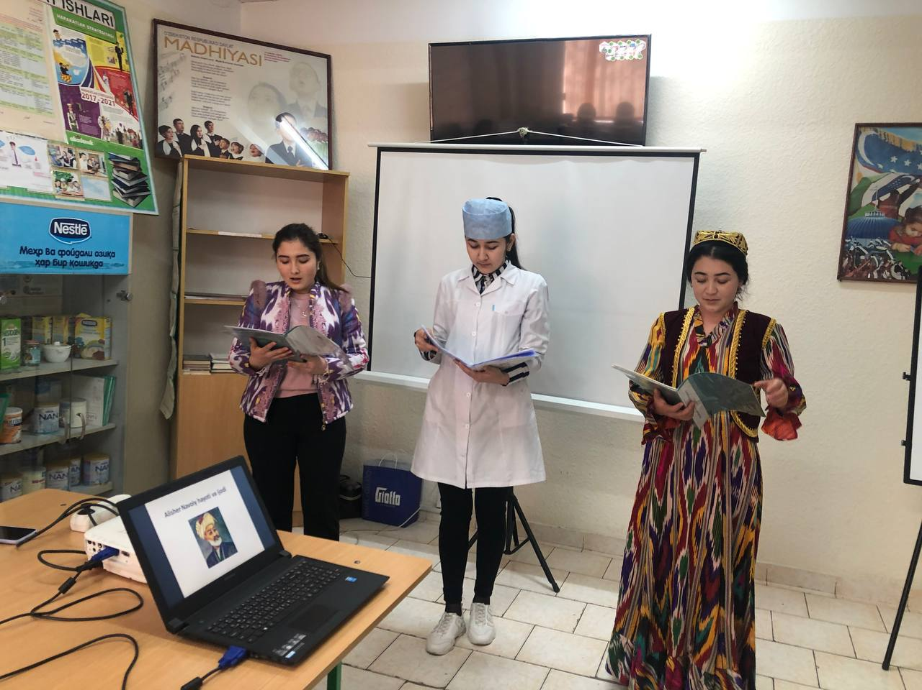
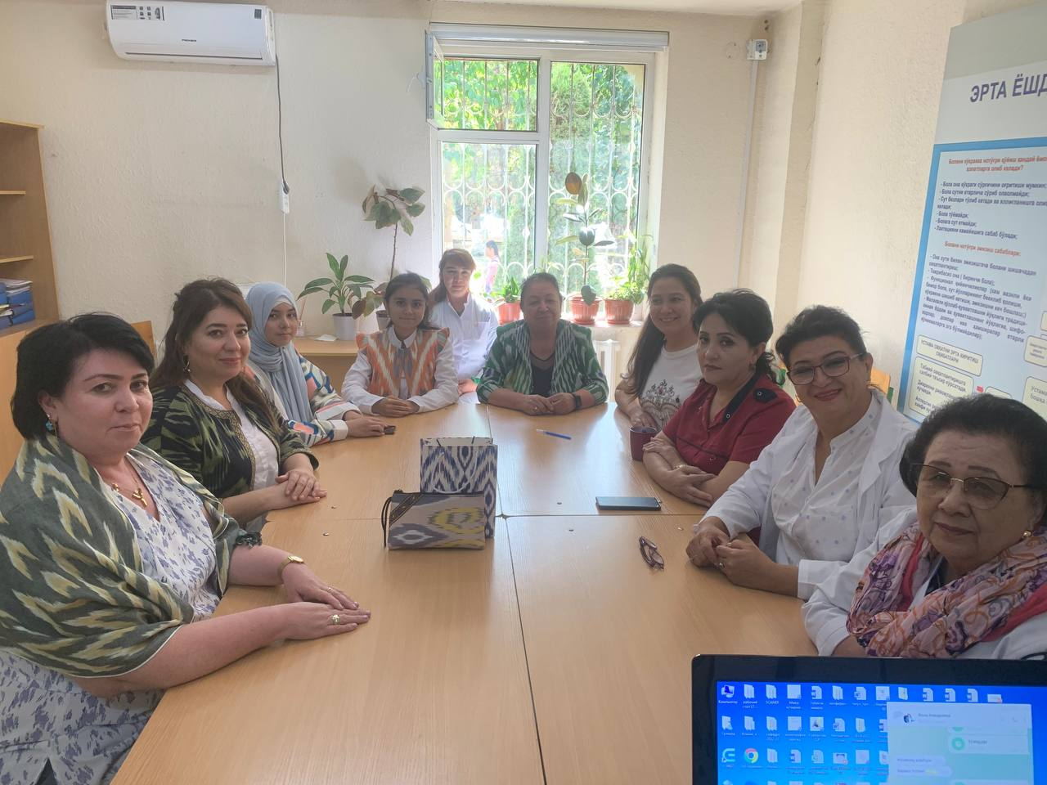
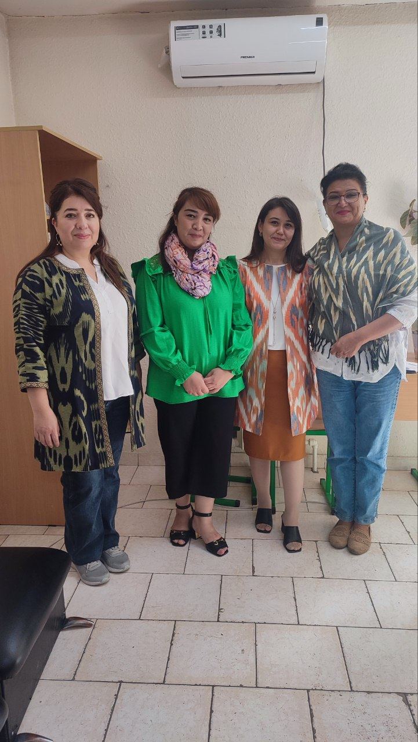

Ўткир РАҲМАТ
ОНА ТИЛИМ
Дунё эврилмоқда, тилим таржимон,
Турфа жилвасини баён айлар у.
Баъзан тўлиб-тошар гўёки қозон,
Қоғозга тушади ҳар битта туйғу...

Кеча мозий билан бўйлашдим теран,
Тарих қучоғидан дурлар тергали.
Она тилим бийрон сўйлайди, қаранг,
Қўллаб тургандайин олам пирлари.

Кул тегин битиги тошни гуллатди,
Йўл-йўриқ кўрсатар ул Билга ҳоқон.
Қошғарий жамики элни тиллатди,
Арш қадар кўтарди Навоий – султон.

Бобур шевасидан яшнади рўй-рост,
Машраб оҳангида жунун нафаси.
Яна не улуғлар кўтардилар даст
Бугун ажнабийнинг келар ҳаваси.

Тилим, зулмлар ҳам ўтди бошингдан,
Хоинларинг сенда сўзлади равон.
Ёқамни тутаман зўр бардошингдан,
Ёт тилга сиғинар баъзилар ҳамон.

Қўй тилим, ранжима, уларни кечир,
Хоинлар сенимас, ўзини сотган.
Жон тилим, жондай хуш сувингдан ичир,
Сен туғилган кундан тонгимиз отган.

Тобора юксаклаб борар бул қуёш,
Баралла жаранглар юксак минбардан.
Бўғзим тўлиб борар, кўзларимда ёш,
Ўзбегим тилида учган хабардан.

Сен шундай нурли бўл, кўкни қуч мудом,
Доимо жаранг соч дунга баралла.
Тонглари мадҳиям бўлгин жонажон,
Кечалар бўл онам айтган хуш алла.

Сен борсанки, руҳим қучади кўкни,
Сен борсанки, яшнаб борадир дилим.
Билмайман, эртага мен борми, йўқми,
Аммо сен мангусан, эй Она тилим
#####################################################################################Уткир Рахмат

МОЙ РОДНОЙ ЯЗЫК
Мир развивается, мой язык – переводчик,
Он рассказывает много историй.
Иногда это похоже на переполнение котла,
Каждое чувство, которое падает на бумагу...

Вчера я глубоко задумался о Мози.
Из рук истории тщательно исследуются дуры.
Мой родной язык что-то говорит, понимаешь?
Пока их поддерживают, они умирают.

На камне расцвело растение цвета ясеня,
Он покажет вам путь.
Кашгари весь народ позолотил,
Навои – султан, возведенный на престол.

Бабур был полон волнения.
Голос и дыхание Машраба.
Какие великие люди подняли руки
Сегодня страсть аджнабия.

Мой язык, несправедливости тоже ушли из твоей головы,
Ваши предатели говорили с вами.
Я пытаюсь удержать тебя,
Некоторые люди поклоняются одному и тому же языку.

Не делай мне больно, прости их,
Предателям нельзя доверять, они продались.
Душа моя, испей свою сладкую воду,
Это день твоего рождения.
Солнце поднимается все выше и выше,
С высокой кафедры звучат барабаны.
Горло переполняется, на глазах слезы,
Из сообщения на узбекском языке.

Ты будь такой яркой, небо сильное,
Всегда дуй высоко
Будь моим гимном по утрам, любовь моя,
Как пела мать колыбельную .

Когда ты уходишь, мою душу охватывает синева,
Пока меня не будет, мой язык будет жив.
Я не знаю, буду ли я там завтра
Но ты вечен, мой родной язык

Заведующий кафедрой профессор, к.т.н. С поздравительной речью выступила М.Х.Миррахимова:
Уважаемые коллеги! От всей души поздравляю вас, дорогие люди, с днем ​​праздника узбекского языка, который широко отмечается в нашей любимой стране.
Тот факт, что его регулярно звучат с кафедры ООН, является предметом гордости для всех, а ряды желающих выучить узбекский язык в мире расширяются.
Есть глубокая правда в словах Махмуда Кошгари, великого учёного, впервые на научной основе изучившего наш древнетюркский язык: «Эрдам боши тильдур», т.е. «Все добродетели начинаются с языка».
Есть глубокая правда в словах Махмуда Кошгари, великого учёного, впервые на научной основе изучившего наш древнетюркский язык: «Эрдам боши тилдур», т.е. «Все добродетели начинаются с языка». Действительно, все благородные качества человеческого сердца совершенствуются неповторимым чудом, волшебством и очарованием родного языка.
Сохранение и развитие этого бесценного сокровища, являющегося ярким зеркалом мышления нашего народа, является сегодня одной из самых почетных задач.
Следуя мудрому учению великого мыслителя Мир Алишера Навои: «Внимание к языку – внимание к руке», государственная политика в вопросе языка в нашей стране находится в полной гармонии и созвучии с нашими фундаментальными реформами, направленными на прославление человеческого достоинства.
Научные и художественные произведения наших талантливых ученых и творцов получают престижные международные награды.
Широкой пропаганде родного языка служит и то, что организована Международная олимпиада по узбекскому языку и литературе среди студентов зарубежных стран. Необходимо создать прочную основу для развития нашего родного языка как языка науки и инноваций путем перевода на узбекский язык достижений мирового развития и ценных источников.
Можно было бы сказать, что в последние годы начался новый этап развития узбекского языка в нашей стране, возрастания его роли и влияния в нашей жизни.
В частности, 21 октября – день праздника узбекского языка – стал незабываемым историческим событием. Были приняты указы и решения, направленные на повышение престижа и статуса государственного языка, нормативные документы.
В этом направлении реализуется концепция и отдельная программа на 2020-2030 годы.
В Кабинете Министров создан отдел духовности и развития государственного языка. В центре и на местах проводятся курсы обучения государственному языку.
За короткий период времени были созданы пятитомный «Аннотированный словарь узбекского языка», словари терминов, относящиеся к более чем десяти областям, тридцатитомный научно-исследовательский комплекс «Узбекская навоиология периода независимости». За короткий период времени были созданы пятитомный «Аннотированный словарь узбекского языка», словари терминов, относящиеся к более чем десяти областям, тридцатитомный научно-исследовательский комплекс «Узбекская навоиология периода независимости».
Конечно, приятно, что в эти дни стараниями нашей активной и талантливой молодежи издается стотомный сборник «Шедевры турецкой литературы» на нашем родном языке, а электронная база узбекской информации в Интернете пополняется. .
Избранные образцы узбекской классической и современной литературы переведены на иностранные языки и привлекают внимание зарубежных читателей.
Широкой пропаганде родного языка служит и то, что организована Международная олимпиада по узбекскому языку и литературе среди студентов зарубежных стран. Необходимо создать прочную основу для развития нашего родного языка как языка науки и инноваций путем перевода на узбекский язык достижений мирового развития и ценных источников.
В этом смысле наш просвещенный дедушка Исхак Хан Ибрат, создавший бесценный словарь, содержащий слова на узбекском, арабском, персидском, индийском, турецком и русском языках, живший и творивший в начале XX века, говорил: «Наша молодёжь обязательно должны попытаться выучить другой язык, но сначала дайте им проявить уважение, показав в глаза родной язык. Ведь его мудрые слова «Верность своему языку – патриотический долг» должны послужить для нас важной программой, маяком, освещающим наш жизненный путь.
Пользуясь случаем, хотел бы выразить искреннюю признательность всем нашим самоотверженным коллегам, вносящим достойный вклад в почетное дело сохранения и развития нашего родного языка, который является символом нашей национальной самобытности и гордости.
Еще раз искренне поздравляю вас с праздником узбекского языка и желаю всем здоровья, благополучия, мира и безопасности вашим семьям. Пусть неизгладимая мудрость нашего родного языка всегда освещает наши мысли и наши сердца!

